

МУНИЦИПАЛЬНОЕ КАЗЕННОЕ ОБЩЕОБРАЗОВАТЕЛЬНОЕ УЧРЕЖДЕНИЕ "НИЖНЕ-ИНХОВСКАЯ СРЕДНЯЯ ОБЩЕОБРАЗОВАТЕЛЬНАЯ ШКОЛА"

368935, Республика Дагестан, Гумбетовский р-н, с. Нижнее Инхо, ул. Центральная , д.74 Тел: +789640121011 E- mail: [nijneeinho@yandex.ru](mailto:nijneeinho@yandex.ru)

**Государственная итоговая аттестация (ГИА**) — это общее название для государственных экзаменов ОГЭ* и ЕГЭ**, которые проводятся после девятого и одиннадцатого классов и являются обязательными для школьников. Их результаты сильно влияют на общий аттестат и важны при поступлении в колледжи и вузы. Однако для успешной сдачи экзаменов необходимо не только основательно подготовиться к предметам, но и знать все правила заполнения бланков ОГЭ и ЕГЭ.

*ОГЭ — основной государственный экзамен, который сдают абсолютно все школьники после 9 класса. В него обязательно входят четыре предмета: русский, математика и два на выбор ученика. **ЕГЭ — единый государственный экзамен, который проводят с 2009 года для всех выпускников 11-х классов. В него входят вопросы по 14 предметам, а баллы учитываются при поступлении в высшие учебные заведения. Считается, что ЕГЭ — обязательный экзамен для всех, но есть некоторые случаи, при которых можно [поступить в вуз и без него](https://zaochnik.ru/blog/kak-postupit-v-vuz-bez-ege/).

Для того, чтобы вы могли не волноваться о нюансах оформления бланков, мы подготовили простую и понятную инструкцию. В ней вы найдёте всю информацию о правилах и порядке заполнения экзаменационных форм.

Хотите получать ещё больше полезной информации по вопросам образования? Подписывайтесь на наш [информационный ресурс](https://t.me/zaochnik). И не забывайте о свежих [акциях и скидках](https://t.me/zao_godnota).

**Почему важно знать, как заполняются бланки ОГЭ и ЕГЭ**

Казалось бы, зачем знать, как выглядят бланки ОГЭ/ЕГЭ, и разбираться в правилах их заполнения? Важнее же знания школьников по предметам? Но не всё так просто. Сложность заключается в том, что ответы на основной и единый экзамены проверяют не живые люди, а компьютер. А для него в первую очередь важен порядок, правильность заполнения форм и разборчивый почерк.

Согласитесь, обидно терять баллы из-за проблем в оформлении. Конечно, всегда есть возможность подать апелляцию. В редких случаях экзаменационная комиссия идёт навстречу и проверяет бланки ответов самостоятельно. Чтобы избежать неприятностей, проще изучить правила заполнения бланков ЕГЭ/ОГЭ заранее и сразу всё сделать правильно.

Русский и математика для ОГЭ являются обязательными, а как определиться с другими двумя предметами? В этом поможет наш [материал про выбор учебных дисциплин](https://zaochnik.ru/blog/kak-pravilno-vybrat-predmety-ege-i-oge/) для сдачи ОГЭ и ЕГЭ.

**Общие правила заполнения бланков ЕГЭ/ОГЭ**

При прохождении экзамена используйте примеры заполнения бланков ОГЭ и ЕГЭ 2024 и помните о важных правилах, которые одинаковы для всех ГИА:

1. Все записи в бланках делают, используя только чёрную гелевую или капиллярную ручку. ЭВМ может не разобрать другие цвета и виды чернил.
2. В верхнем поле бланка ответов №1 расположен образец букв и цифр. Именно такую форму необходимо точно копировать при написании.
3. Вся информация и ответы на задания вносятся в бланк, начиная с первой клетки. Если решения нет, то строка остаётся пустой. Запрещено делать прочерки или какие-либо сторонние пометки.
4. Внимательно читайте инструкции к заданиям, которые указаны в КИМ (контрольном измерительном материале). Там, как правило, уже есть ответы по заполнению.

Запрещено исправлять неверные варианты с помощью стирки или корректора. Для этого есть отдельное поле. И обратите внимание, что для ошибок отведено только шесть строк.

Категорически запрещено:

1. Делать на полях бланков какие-либо записи или отметки, не относящиеся к вопросам экзамена.
2. Указывать свои личные данные на бланке для ответов №2 и дополнительном бланке для ответов №2.
3. Пользоваться смартфонами и другими гаджетами во время экзамена.

Неточные очертания букв и цифр могут быть неправильно распознаны компьютером и зачтены, как неверные ответы. Очень аккуратно следуйте образцу, чтобы избежать проблем и спорных вопросов.

**Как выглядят бланки ОГЭ**

Основной государственный экзамен особенно важен для выпускников 9-х классов, которые планируют поступать в колледжи и профильные учебные заведения. Баллы за ОГЭ влияют на общий балл аттестата и, соответственно, на шансы получить заветное образование.

Итак, какие документы входят в пакет бланков ОГЭ:

* бланк ответов №1 — для кратких ответов на вопросы;
* бланк ответов №2 — для развёрнутых ответов на вопросы;
* дополнительный бланк ответов №2 — его выдают, если полностью заполнен бланк ответов №2 и нужно дополнительное место.

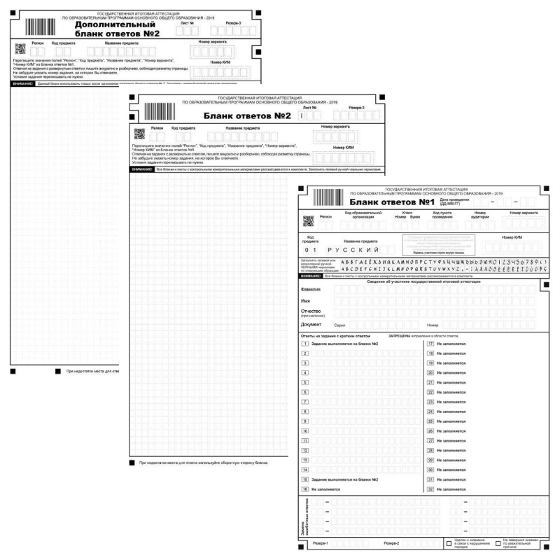Все бланки для ОГЭ

**Как заполнять бланки ОГЭ**

Давайте подробнее разберёмся, как нужно заполнять каждый из этих бланков.

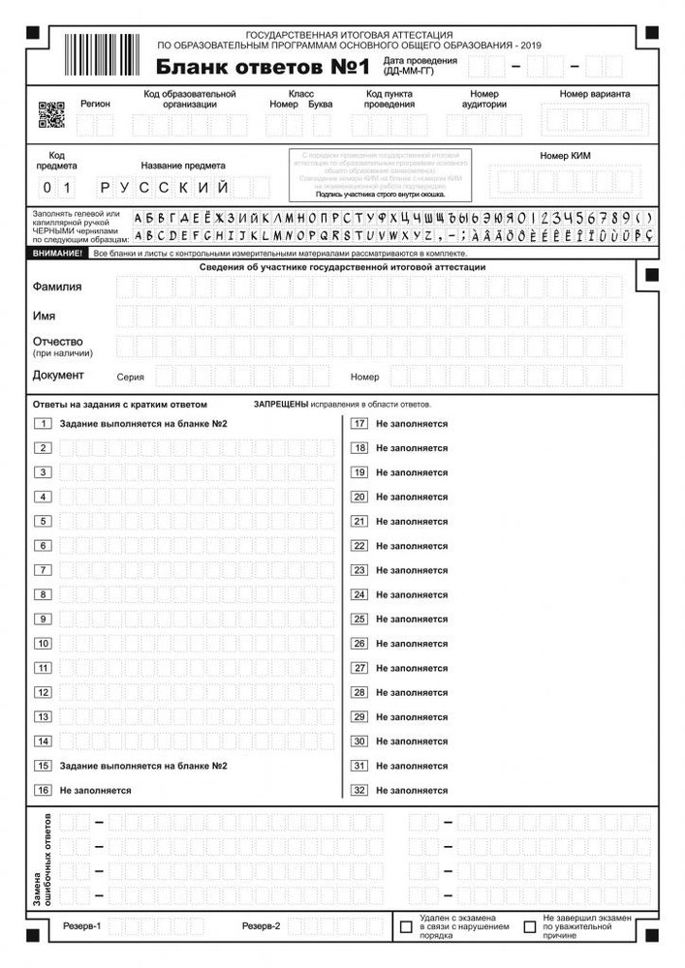

**Бланк ответов №1**

Бланк ответов №1 состоит из нескольких полей:

* верхнего поля для регистрации данных об учащемся и предмете, по которому проходит экзамен;
* непосредственно поля для кратких ответов на вопросы («Ответы на задания с кратким ответом»);
* части поля для замены неправильных ответов на задания («Замена ошибочных ответов»);
* нижнего поля для отметок экзаменационной комиссии.

Образец заполнения бланка ОГЭ в поле регистрации выглядит так:

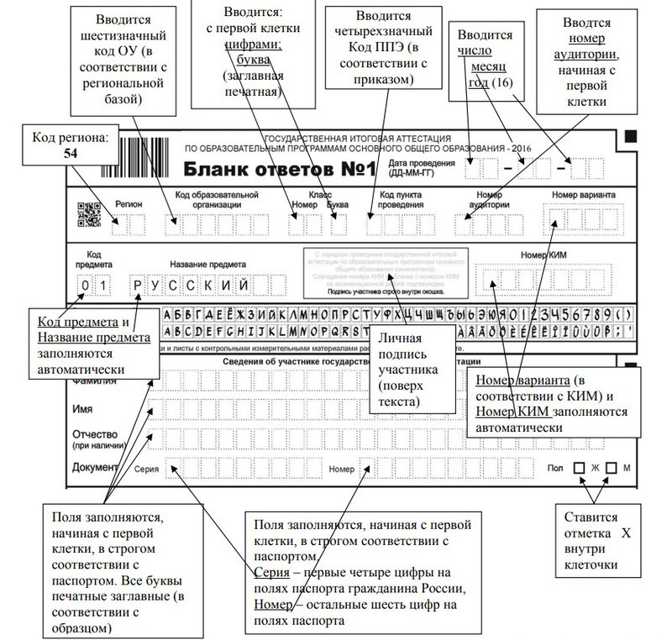

Вот пример, как должен выглядеть бланк ответов ОГЭ при правильном заполнении:

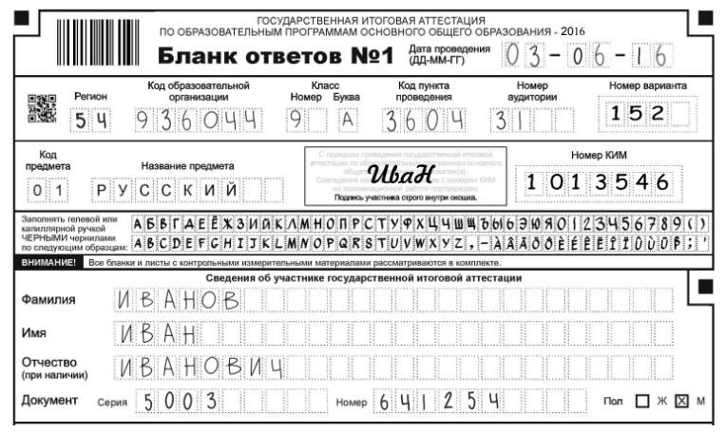

Кстати! Для наших читателей сейчас действует скидка 10% на [**любой вид работы**](https://zaochnik.ru/orders/?promo=blogreader).

Как заполняется бланк ответов на ОГЭ? Правила для разных дисциплин немного отличаются. Но есть и кое-что общее:

1. Преподаватель должен разместить на доске образец заполнения бланка ОГЭ по математике, русскому и другим предметам. Но если что-то осталось непонятным, вы всегда сможете задать вопрос.
2. Используйте для предварительных ответов черновики или листы КИМ. А после проверки переносите их в бланки ответов.
3. Будьте аккуратны и обращайте внимание на подсказки — в самом бланке уже есть указания, какие поля нужно заполнять, а какие нет.

**Бланк ответов №2**

В бланке ответов №2 участники экзамена отвечают на задания, которые требуют развёрнутого ответа. Это всегда прописывается в КИМ, так что будьте внимательны. Сам бланк состоит из двух частей: верхней и нижней. Верхняя дублирует часть информации из бланка №1, а в нижнюю вносятся сами ответы.

Основные правила заполнения:

1. В бланке ответов №2 никогда не указывается личные данные участника!
2. Для ответов можно использовать не только лицевую сторону бланка, но и оборотную, написав предварительно внизу «Смотри на обороте». Если этого пространства недостаточно, вы можете попросить дополнительный бланк №2.
3. Записи ответов вносятся плотно, не должно быть пустых строк.
4. Необходимо соблюдать разметку листа и не выходить за границы. Иначе компьютер просто не сможет считать ваш ответ.



**Как заполнять бланк ОГЭ по русскому**

Правила заполнения бланков ОГЭ 2024 по русскому языку имеют свои особенности:

1. Отвечать на вопросы необходимо со второй строки. Ответ на первый вопрос заполняется на бланке ответов №2, [сочинения по русскому языку](https://zaochnik.ru/blog/temy-sochinenij-ege-year-po-russkomu-jazyku/)пишутся там же.
2. Все ответы вписываются в поле без пробелов, точек, запятых и других символов. Это же касается и слов, которые пишутся через дефис.
3. Раньше правила заполнения бланков ОГЭ по русскому языку требовали от участников соблюдать клетки, а не вписывать слова целиком. С 2020 года это изменилось. Теперь, если краткий ответ не вмещается в 17 клеточек, его нужно записывать полностью, соблюдая форму букв и цифр без учёта клеток.
4. Если необходимо найти пропущенное в предложении слово, то его вписывают в качестве ответа, сохраняя грамматическую форму (род, число, падеж).

**Как заполнять бланк ОГЭ по математике**

Как заполнить бланк ОГЭ по математике 2024? Необходимо помнить о следующих правилах:

1. Внимательно читать КИМ и выполнять все указания.
2. Вписывать краткие ответы, начиная с первой строки и первой клетки.
3. Обыкновенные дроби переводить в десятичные для ответа. Разделитель в виде запятой писать в отдельной клетке.
4. При ответе в виде отрицательного числа, знак минус также пишется в отдельной клетке.
5. Если задача имеет несколько вариантов решения, то вписывать нужно лишь тот, который указан в КИМ.

Заполнение бланка ОГЭ по математике в 9 классе не представляет особой сложности. Главное — быть внимательным, читать задания и не выходить за границы поля с ответами. И, конечно, [готовиться заранее к экзамену](https://zaochnik.ru/blog/vypusknikam-i-abiturientam-kak-bystro-podgotovitsya-k-egeoge-po-matematike/).

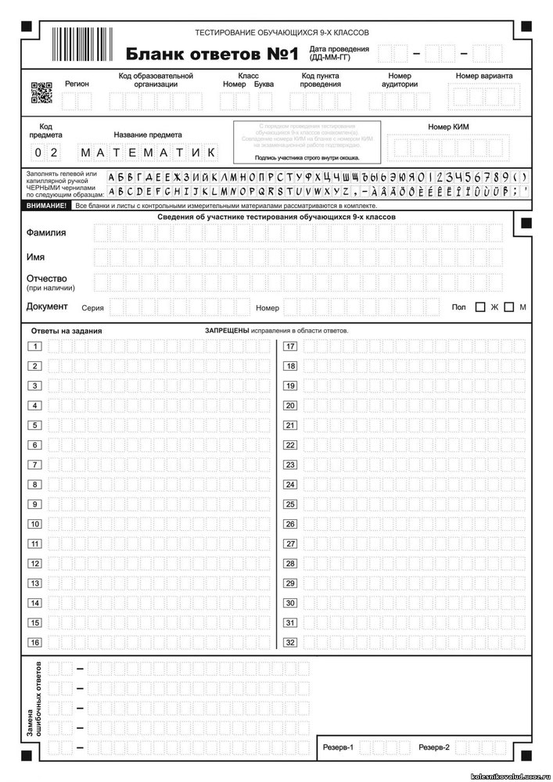

**Как заполнять бланк ОГЭ по английскому**

Для ответа на вопрос, как заполнять бланк ОГЭ по английскому и любому другому языку, нужно уточнить форму экзамена.  
Как правило, ОГЭ по языкам проходит в двух формах:

* письменный тест с краткими ответами;
* устный экзамен.

Первый проводится стандартно. Как и в ОГЭ по русскому языку, в поля вписываются ответы на вопросы, начиная со второй строки. Все остальные правила также совпадают.

А для устного экзамена есть свои особенности. Так, в бланк ответов №2 вносится дополнительная информация:

* код ППЭ (код образовательной организации);
* № аудитории;
* № КИМ.

Все эти данные можно уточнить у преподавателя. В бланк ответов №2 также вписывается результат аудирования по языку или [тема сочинения](https://zaochnik.ru/blog/vse-temy-po-anglijskomu-jazyku-na-ege-oge/) в развёрнутом виде.

**Как заполнять бланк ОГЭ по обществознанию**

Все правила заполнения бланков ОГЭ по математике в 2024 году подходят для других дисциплин, в том числе для обществознания. Единственный важный момент, который стоит учесть — обязательно уточните код предмета, чтобы ничего не перепутать в процессе.

Помните, что не только важно выбрать чёрную гелевую ручку для ОГЭ/ЕГЭ, но и не допустить клякс и небрежностей в процессе заполнения. Иначе компьютер примет это за неверный ответ.

**Как исправлять неверные ответы в ОГЭ**

Как правильно заполнять бланки ОГЭ по математике и другим предметам, мы разобрались. Теперь осталось понять, что делать, если вы нашли ошибку в своих ответах. Не паникуйте, а исправляйте её, учитывая следующие правила:

1. Все исправления делаются только в поле «Замена ошибочных ответов».
2. В первых клетках ставим номер задания, которое нужно исправить. А в поле после тире — правильный ответ.
3. Если вы проставили номер задания, но не внесли исправления, ЭВМ считает это за ответ. Так что, если передумали исправлять ошибку, просто зачеркните номер в поле для замены.

**Как выглядят бланки ЕГЭ**

Как правильно заполнять бланки ОГЭ, мы разобрались. Давайте посмотрим, какое правильное заполнение существует для бланков ЕГЭ в 2024 году.

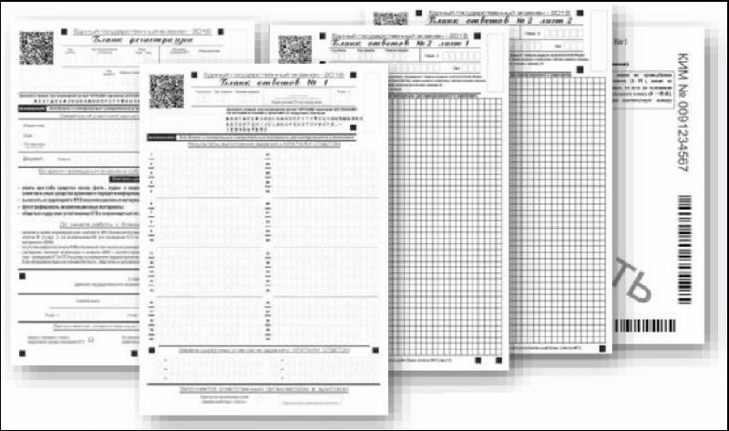Все бланки ЕГЭ

Пакет бланков единого государственного экзамена включает в себя:

* бланк регистрации, в который вносятся все личные данные участника, а также данные о предмете;
* бланк ответов №1 — для кратких ответов на задания;
* бланк ответов №2 — для ответов в свободной форме;
* дополнительный бланк ответов №2. Его выдают, если недостаточно бланка ответов №2.

Оборотная сторона бланка ответов №2 в ЕГЭ не заполняется в отличие от ОГЭ!

Полный комплект бланков по ЕГЭ на 2024 год можно скачать на [сайте](https://4ege.ru/materials_podgotovka/55557-proekt-blankov-ege-2019.html). Там же можно увидеть демо-версию бланков на следующий год.

Изначально каждый бланк ЕГЭ имел свой цветовой фон. Для регистрации использовали оранжевый, для бланка ответов №1 — малиновый, для бланка ответов №2 — персиковый. Но в 2020 году эту традицию упразднили, сделав все формы чёрно-белыми.

**Как заполнять бланки ЕГЭ**

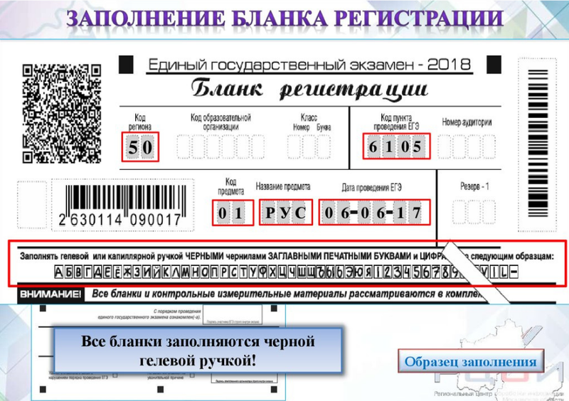

Дополнительные правила заполнения бланков ЕГЭ в 2024 году следующие:

1. Все бланки содержат штрих-коды. Важно, чтобы эти области остались чистыми, без клякс и следов от ручки.
2. При печати бланков в месте проведения экзамена вся информация в серых блоках заполняется автоматически. Но если они оказались пустыми, вы должны вписать следующую информацию самостоятельно: [код предмета](http://xn--b1agvbfco4a5df.xn--p1ai/kodirf.html), название и дата экзамена.
3. Также участники заполняют: код образовательной организации, класс, номер аудитории. Всю информацию можно получить у организатора в аудитории.
4. Личная информация заполняется также как в ОГЭ по паспорту.
5. Нижняя часть бланка не заполняется. Это для отметок экзаменационной комиссии.
6. В бланке ответов №1 важно следить, чтобы ваши ответы соответствовали заданию. Поэтому внимайте читайте КИМ и вписывайте ту форму ответа, которая требуется.
7. Для бланков ЕГЭ по новым правилам нужно записывать ответ полностью, даже если он не вмещается в 17 клеточек. Главное — соблюдать форму букв и цифр как в примере.
8. Прежде чем попросить новый бланк, проверьте, полностью ли вы заполнили предыдущий. Иначе новый комиссия даже не будет рассматривать.

Во время прохождения ЕГЭ нельзя пользоваться техническими средствами и общаться с другими участниками

Чтобы подготовиться к ЕГЭ на отлично, подробно изучите, как проходит этот [экзамен](https://zaochnik.ru/blog/vse-o-ege-izmenenija-v-ege-populjarnye-voprosy-osnovnye-oshibki-pri-podgotovke-k-ege/). Также не забудьте узнать, [как перевести свои баллы за ЕГЭ в тестовые](https://zaochnik.ru/blog/kak-perevesti-pervichnye-bally-vo-vtorichnye-ege-2020-po-vsem-predmetam/), чтобы узнать окончательные оценки аттестата, и что делать, если [средний балл совсем плох](https://zaochnik.ru/blog/nizkij-srednij-ball-attestata-vse-koncheno-ili-shansy-na-postuplenie-est/).

Подробнее: https://zaochnik.ru/blog/kak-pravilno-zapolnit-blank-ege-oge/